附件一：我校在职员工因私出国办理流程

个人从网上办事大厅下载并填写
《申请因私出国（境）人员审批表》

部门领导签字

个人将《审批表》扫描成彩色图片并通过网上办事大厅上传

学校审批

人事处通过网上办事大厅通知
教师审批结果

教师到人事处提交《审批表》原件

人事处开具《在职及收入证明》

附件二：网上操作流程
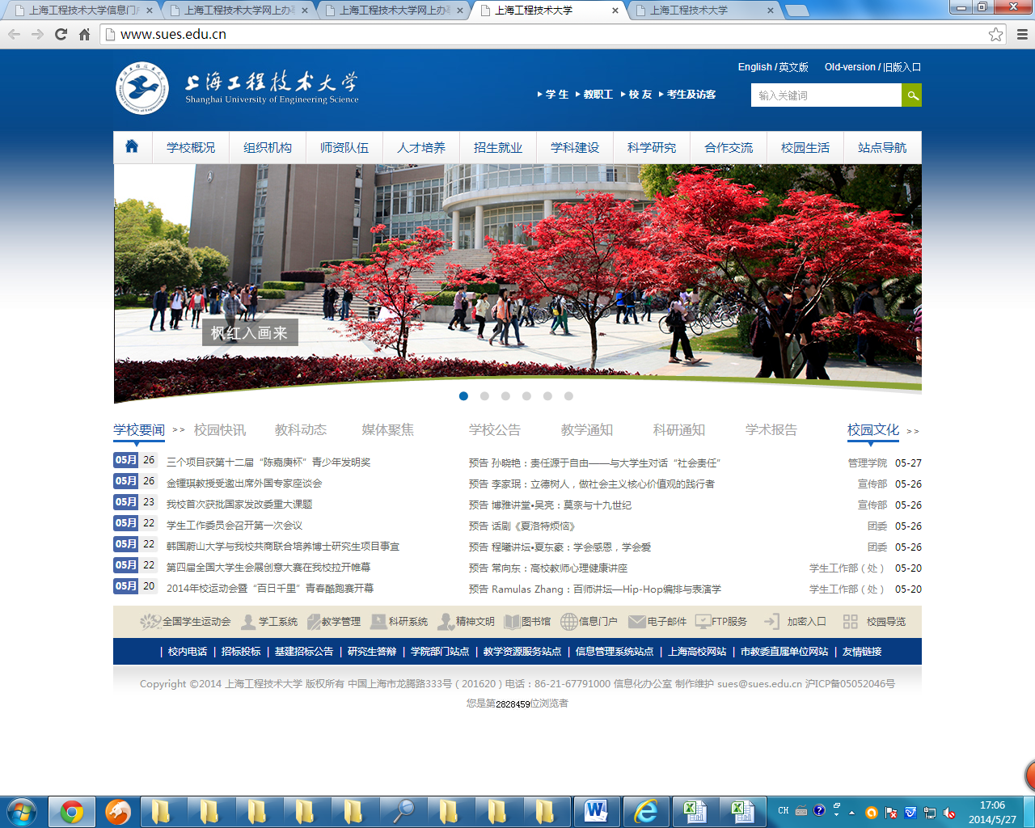
第一步：打开我校主页，点击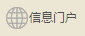

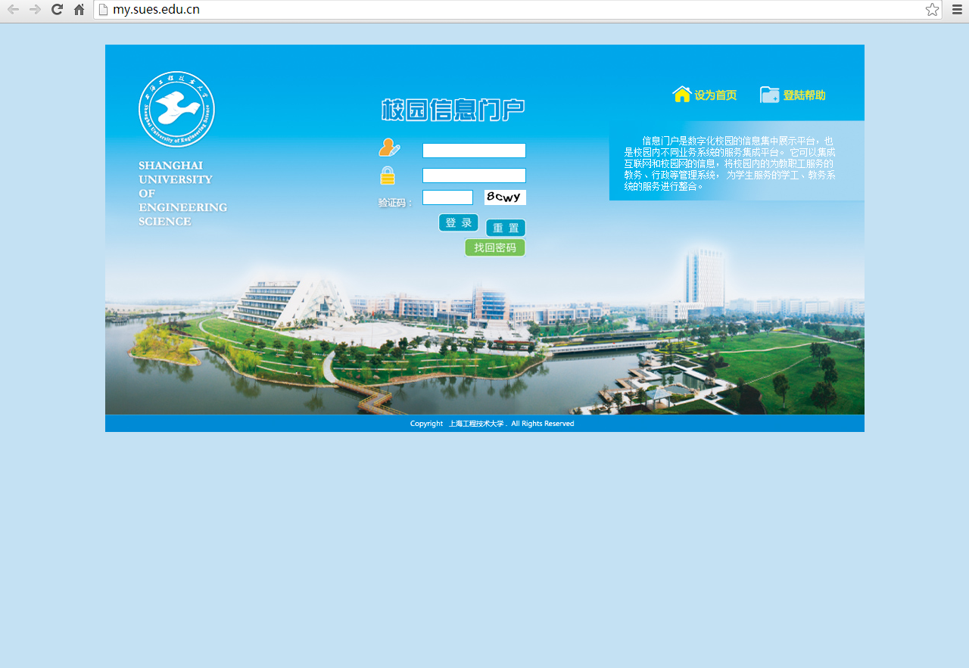
第二步：登录校园信息门户
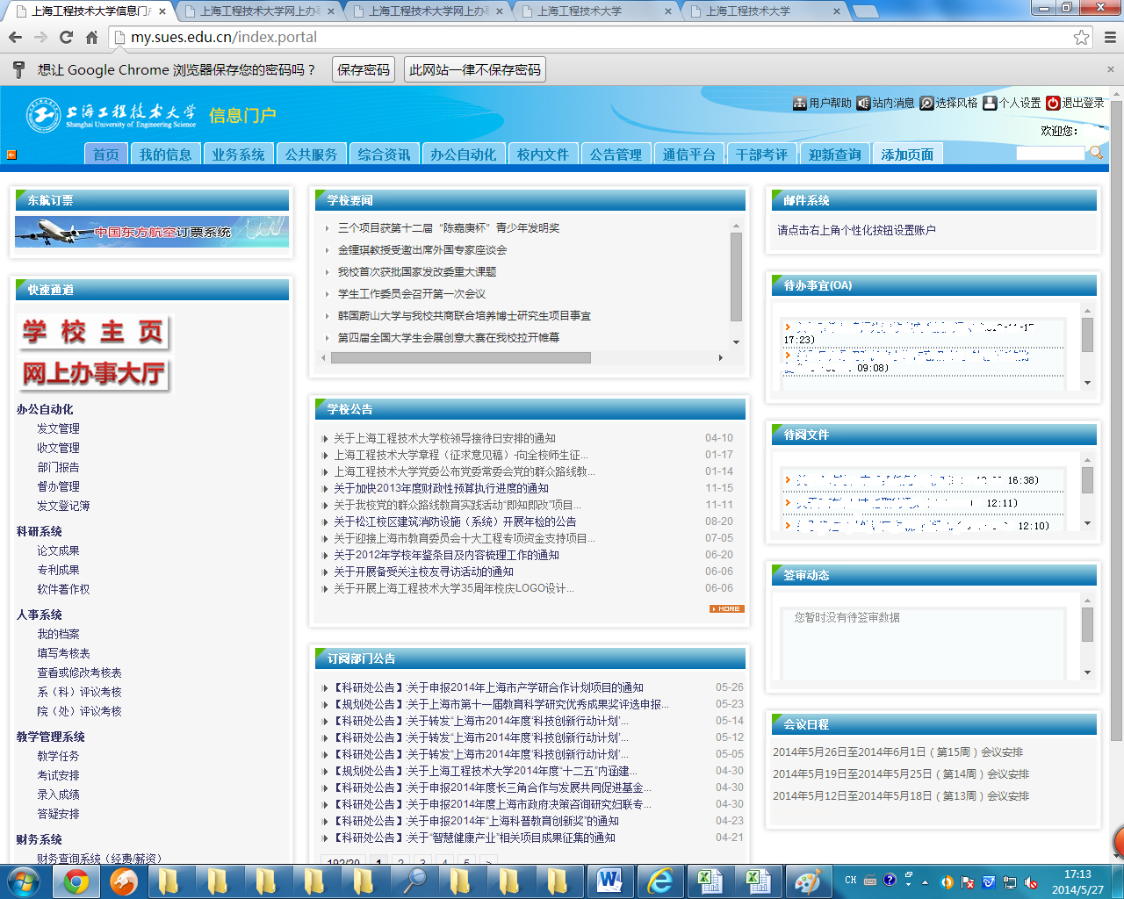
第三步：点击

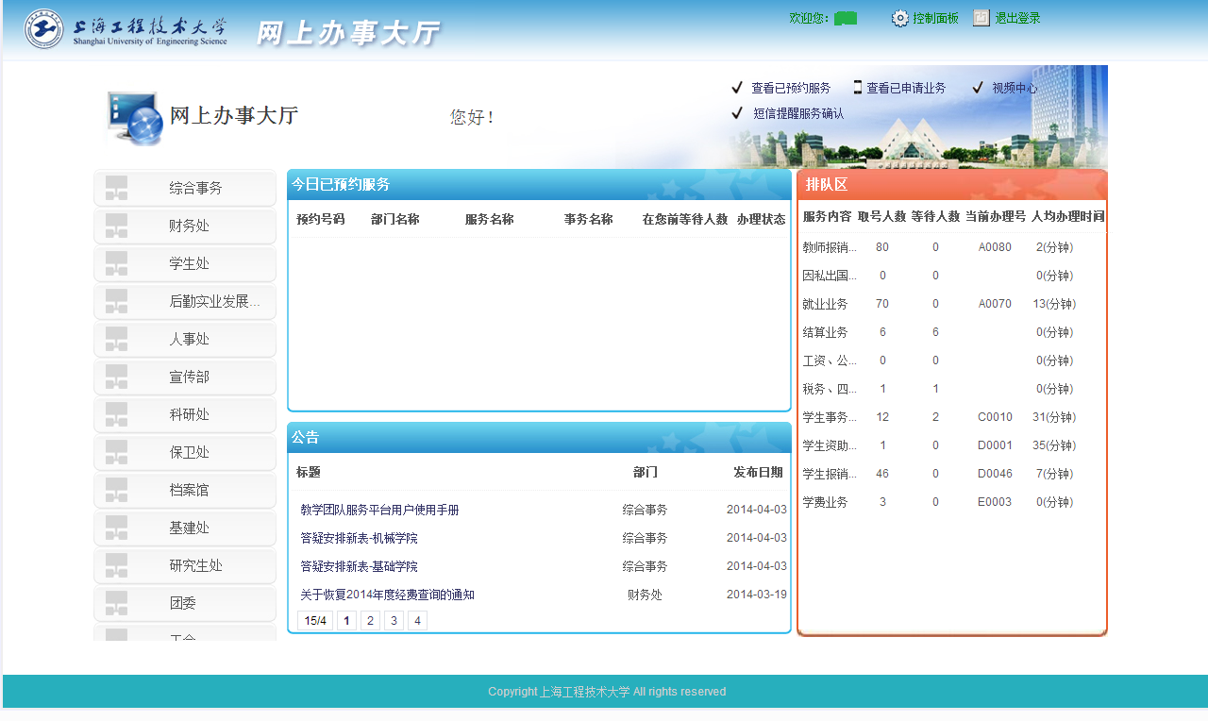
第四步：进入网上办事大厅，点击

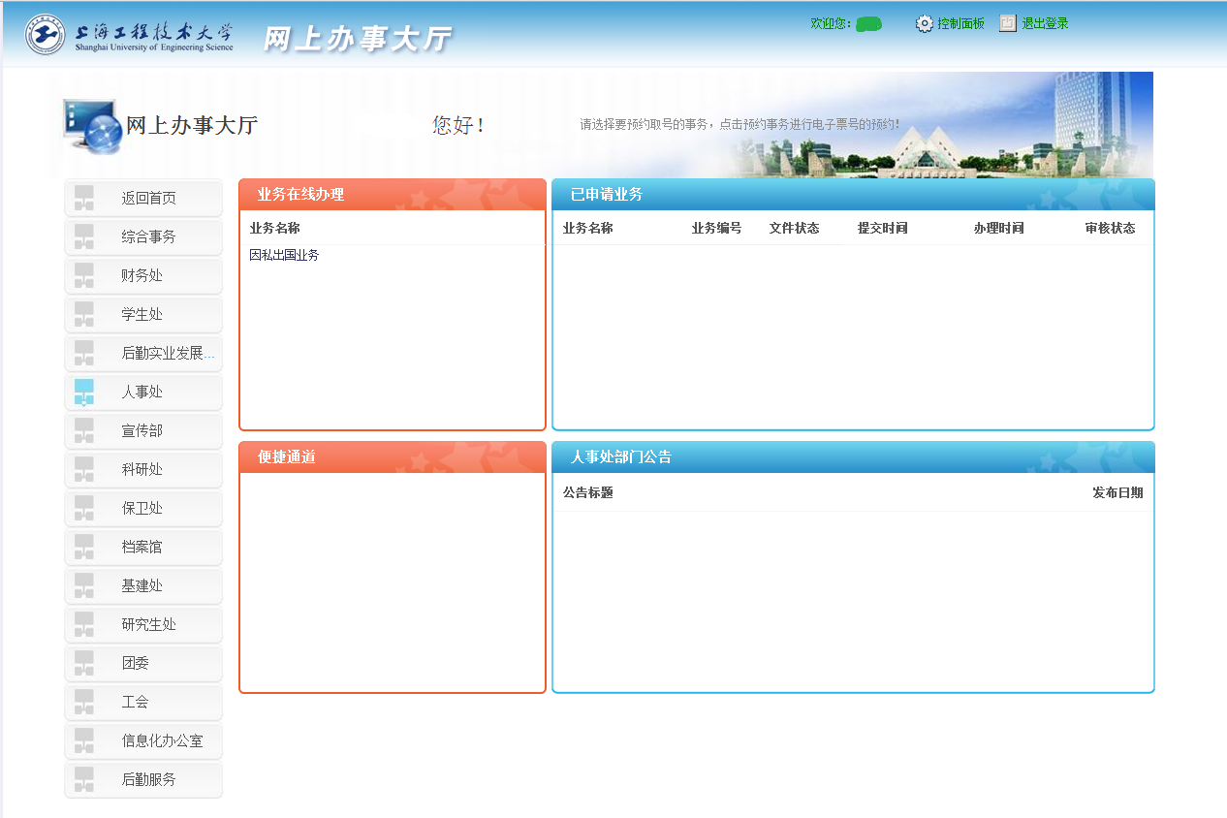
第五步：点击“因私出国业务”
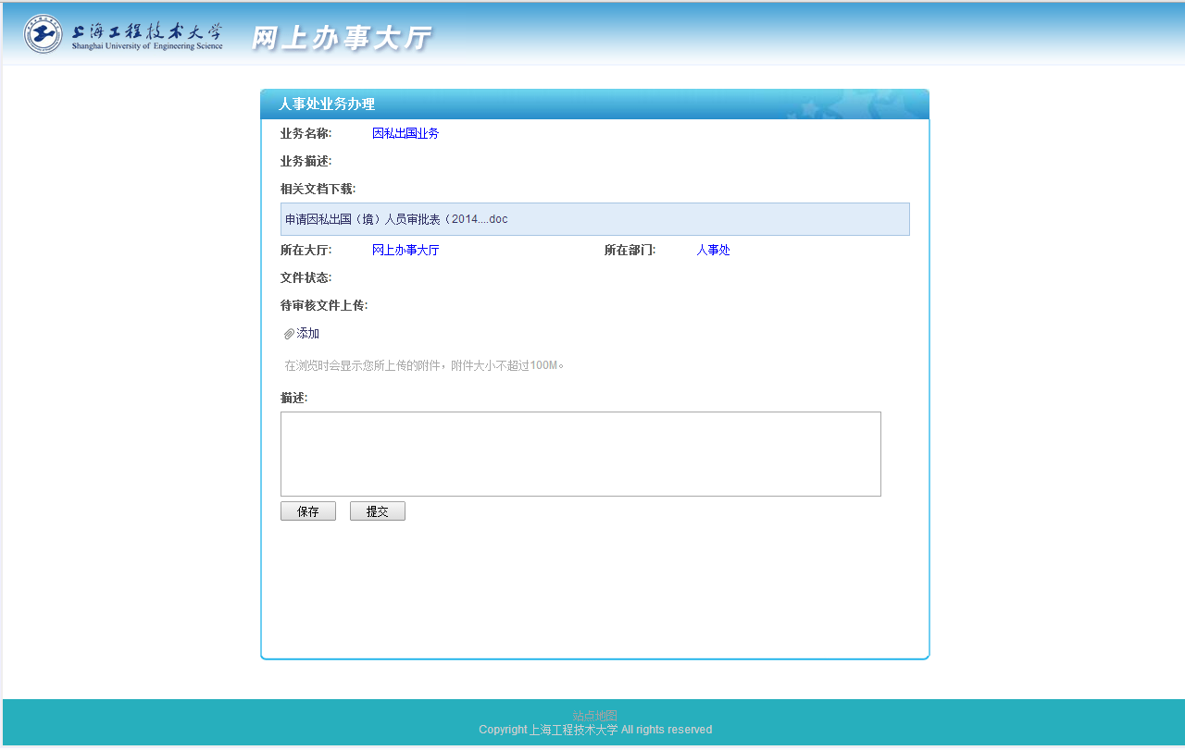
1.下载表格
2.上传表格
第六步：
1. 下载“申请因私出国（境）人员审批表（2014）.doc”，填写后请院部领导签字。（具体请参见附件三：常见问题）
2. 将签好的表格扫描成图片，并进行上传。学校审批后，人事处将通过网上办事大厅通知您。
附件三：常见问题

问：请问办理因私出国手续需要多长时间？
答：需1周时间。
问：《申请因私出国（境）人员审批表》中的“现实表现”和“所在院部意见”部分如何填写？
答：“现实表现”由院部书记填写；“所在院部意见”由院部负责人填写。
问：我的《审批表》原件还需要提交吗？
答：是的。您的申请得到审批后，请您将《审批表》原件交至人事处（行政楼A322）。同时，我处会为您出具《在职及收入证明》等相关文件。
问：请问人事处有《在职及收入证明》的模板吗？
答：我处有大多数国家和地区办理签证的《在职及收入证明》模板，如您对内容有特定要求，请致电与我们沟通。

我们的联系方式：
地址：松江校区行政楼A322
电话：67791249
传真：67791252

